[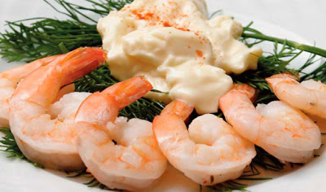](http://2.bp.blogspot.com/-SjTEpSVw9zo/UasSd6na9uI/AAAAAAAAEhc/7ycgwqDLTNU/s1600/07_OREKTIKA_5.jpg)

Στα οστρακόδερμα ανήκουν οι αστακοί (με δαγκανεςή με κεραίες)  ή καραβίδες, οι γαρίδες και α καβούρια. Πρέπει όταν αγοράζονται να είναι ζωντανά, να έχουν ζωηρό χρώμα και να μυρίζουν φρεσκάδα θαλάσσης. Έχουμε πολλούς τρόπους μαγειρέματος , σχάρας, βραστα, τηγανιτά, σοτέ, σούβλας, Ο-Γκρατέν, σοτέ κατσαρόλας,  σαγανάκι,  σαλάτες κλπ, και σερβίρονται σε πάρα πολλά πιάτα σπεσιαλιτέ και ως κρύα και ζεστά ορεκτικά - σε μουφέ και συνοδεύονται με πάρα πολλές πλούσιες γαρνιτούρες και πικάντικες σαλτσες. Βράζουν σε κουρ-μπουγιόν. Χρόνος ψησίματος για τα μεγάλα οστρακόδερμα 20-25 λεπτά / κιλό, ενώ για τα μικρά οστρακοειδή 8-12 λεπτά περίπου. Μετά το βράσιμο τους, βάζουμε ένα βαρύ αντικείμενο πάνω στη ράχη τους, για να πάρουν φόρμα.

[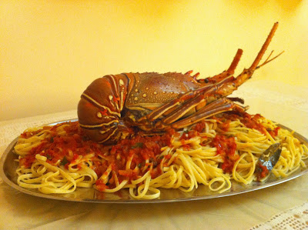](http://3.bp.blogspot.com/-dPPv8gyQTRY/UatgqsHskKI/AAAAAAAAEhs/WKv-XXimK9M/s1600/2.jpg)

**1. ΓΑΡΙΔΕΣ 0-6:**Όσο πιο μικρός ο αριθμός τόσο πιο μεγάλη η γαρίδα. (καλό πλύσιμο για να φύγει η μυρωδιά της αμμωνίας και βγάζουμε το εντεράκι και κόβουμε τα μουστάκια).

[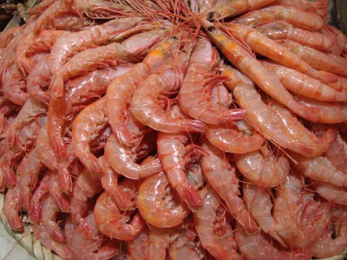](http://4.bp.blogspot.com/-obZrJkUn2tI/UathkY3-z7I/AAAAAAAAEh8/ypjVtNagDdk/s1600/Pud-Red-Shrimps-01.jpg)

**2. ΓΑΡΙΔΕΣ ΣΧΑΡΑΣ:**Καθαρίζουμε το ενδιάμεσο κρατάμε το κεφάλι και την ουρά και σχαριάζουμε.

[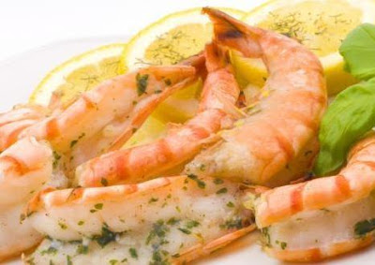](http://1.bp.blogspot.com/-12UQ-YNrsjo/UatiH5vzTKI/AAAAAAAAEiI/qe1Jn8jYIr8/s1600/shutterstock_27349021.jpg)

[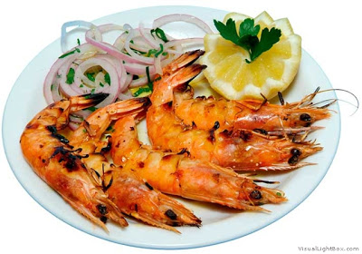](http://3.bp.blogspot.com/-qpsDsaYljPM/UatiRoQ03VI/AAAAAAAAEiQ/Eif-0L1BgrM/s1600/shrimps3.jpg)

**3. ΓΑΡΙΔΕΣ ΣΟΥΒΛΑΚΙ:**Ανάμεσα πιπεριές και τομάτες σε φέτες.

[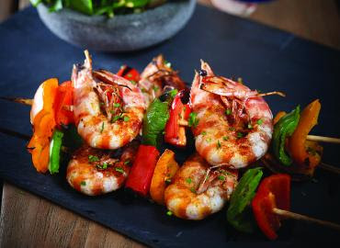](http://4.bp.blogspot.com/-xTS5yEVux6Q/UatixqH8_1I/AAAAAAAAEig/uAfcb9EULZ8/s1600/soublaki_garides.jpg)

[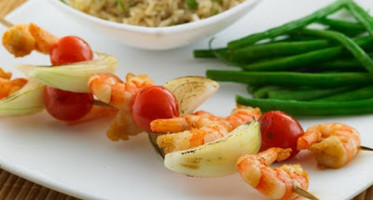](http://3.bp.blogspot.com/-Qh4AfTKJdag/UatizMQR5yI/AAAAAAAAEio/fr0k-NM8tNM/s1600/spicy_prawn_vegetable_skewers.jpg)

[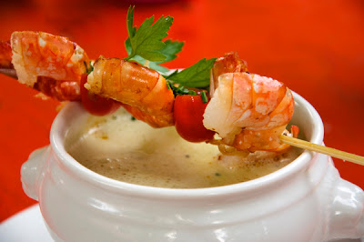](http://1.bp.blogspot.com/-GyWrZx8TXEQ/Uati46atQsI/AAAAAAAAEi4/D3xhdh75iwY/s1600/souvlakia-garidas.jpg)

**4. ΓΑΡΙΔΕΣ ΣΟΤΕ:**Της σοτάρουμε σε καυτή λιπαρή ουσία , σβήνουμε με κρασί ή κονιάκ ή ούζο.

[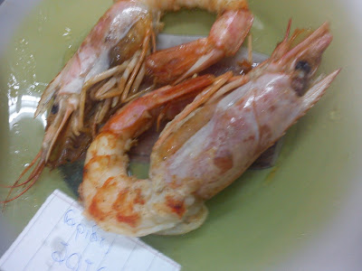](http://2.bp.blogspot.com/-hRTIAfNgCxw/Uatj4ZKNnCI/AAAAAAAAEjI/Q6PTLfEAm4s/s1600/garides+sote.jpg)

**5. ΓΑΡΙΔΑ ΤΗΓΑΝΙΤΗ:**1) Με αλεύρι.  2) Με πατ-α-φίρ (κουρκούτι σφιχτή για να καλύπτει όλο το σώμα της γαρίδας).  3) Πανέ α-λ-ανγκλαίζ (αλεύρι-αυγό-φρυγανιά).   4) Με πανε Σαν-λαζάρ (με βούτυρο- ψίχα ψωμιού) γίνετε σε σαλαμάνδρα.

|  |
| --- |
| [https://3.bp.blogspot.com/-F38pTc0rHMk/Uatk9wd64WI/AAAAAAAAEjY/ZQExI5YjJgE/s400/fried-shrimps-megali-polaroid.jpg](http://3.bp.blogspot.com/-F38pTc0rHMk/Uatk9wd64WI/AAAAAAAAEjY/ZQExI5YjJgE/s1600/fried-shrimps-megali-polaroid.jpg) |
| ΤΡΟΠΟΣ 1 |

|  |
| --- |
| [https://2.bp.blogspot.com/-odsHLELM8Ig/UatlOl-6geI/AAAAAAAAEjg/AqBazKAPmzQ/s400/103b10416a45c1cdc67ad16221e6aba9bb5f5138.420.465.ec8af66a76c24e2c2813cec9e58e6daf472602a7.jpg](http://2.bp.blogspot.com/-odsHLELM8Ig/UatlOl-6geI/AAAAAAAAEjg/AqBazKAPmzQ/s1600/103b10416a45c1cdc67ad16221e6aba9bb5f5138.420.465.ec8af66a76c24e2c2813cec9e58e6daf472602a7.jpg) |
| ΤΡΟΠΟΣ  2 |

|  |
| --- |
| [https://4.bp.blogspot.com/-2HXQwp02KGI/UatlwXmpKYI/AAAAAAAAEjw/Qxxnf1_Bj44/s400/coconut_shrimp.jpg](http://4.bp.blogspot.com/-2HXQwp02KGI/UatlwXmpKYI/AAAAAAAAEjw/Qxxnf1_Bj44/s1600/coconut_shrimp.jpg) |
| ΤΡΟΠΟΣ  3 |

|  |
| --- |
| [https://2.bp.blogspot.com/-NPGbkrmj6GE/UatleCfpV5I/AAAAAAAAEjo/6r2V6ZkG6e0/s400/images+(1).jpg](http://2.bp.blogspot.com/-NPGbkrmj6GE/UatleCfpV5I/AAAAAAAAEjo/6r2V6ZkG6e0/s1600/images+(1).jpg) |
| ΤΡΟΠΟΣ  4 |